T.C
HOPA KAYMAKAMLIĞI
İLÇE MİLLİ EĞİTİM MÜDÜRLÜĞÜ
ÖĞRETMENEVİ VE ASO MÜDÜRLÜĞÜ
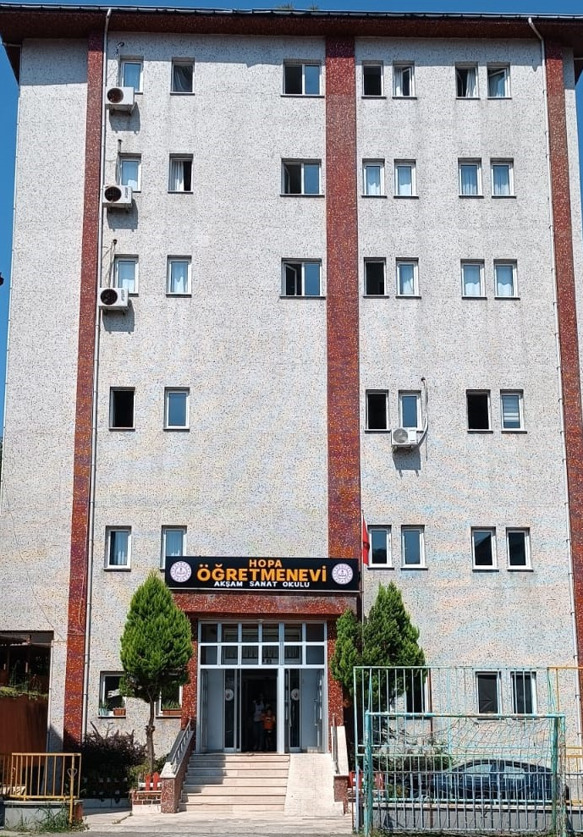

2024-2028 STRATEJİK PLANI

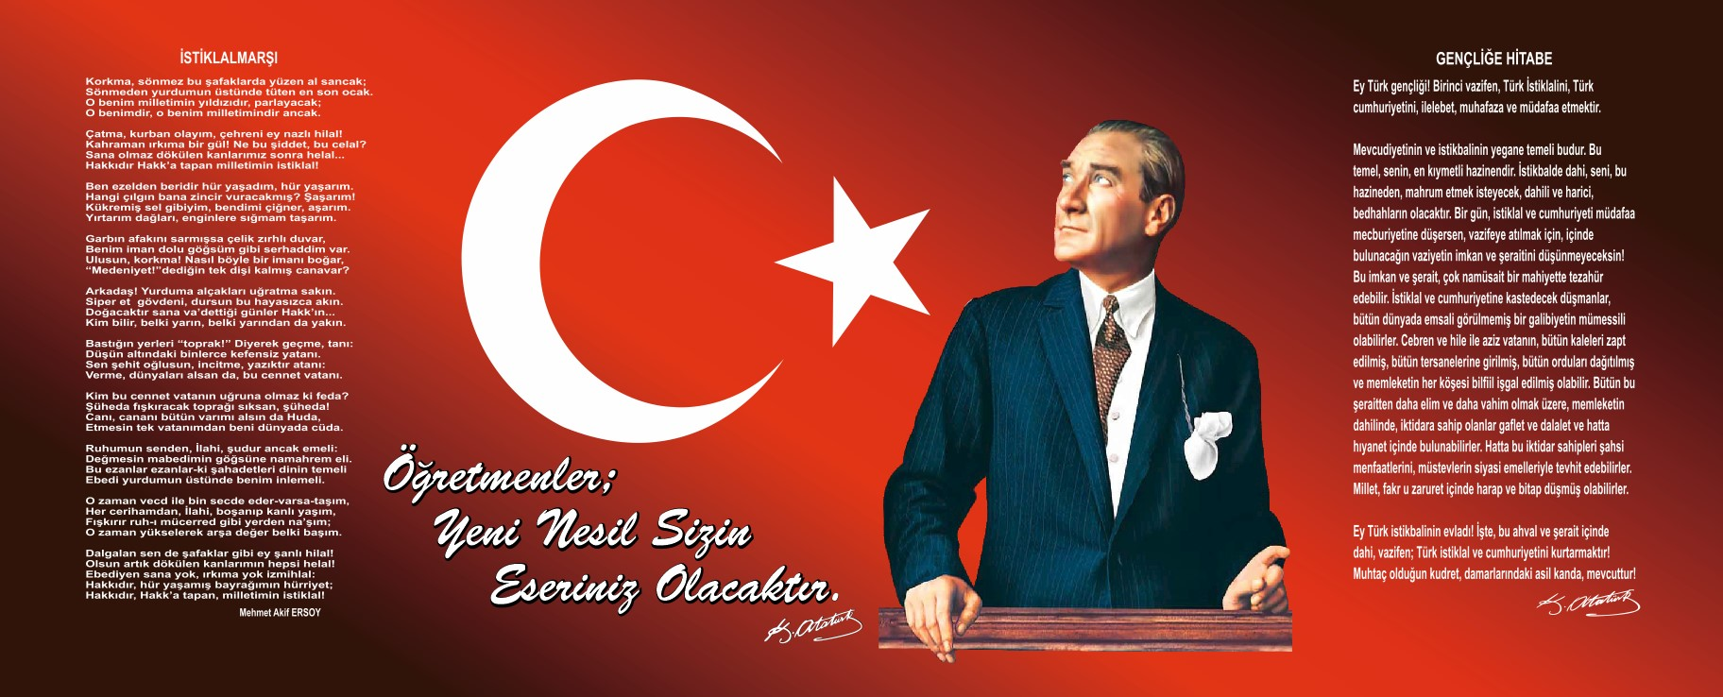
*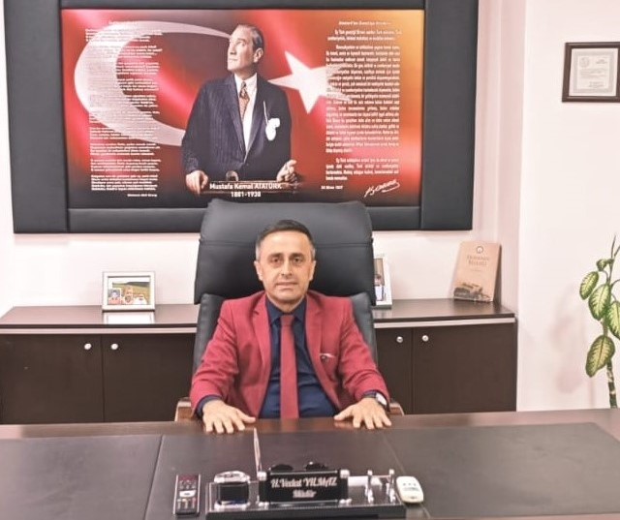

SUNUŞ
Hopa Öğretmenevi ve ASO Müdürlüğü Stratejik Planlama Ekibi 5018 Sayılı Kamu Mali Yönetimi ve Kontrol Kanunu kapsamında yapılması gereken stratejik planını hazırlamıştır. Kurumumuzun hedeflerinin belirlenmesi, hedeflere ulaşabilmek için yapılacak olan çalışmalar bu planda belirtilmiştir.
Çağımızda bütün kurumların değişen ve gelişen şartlara uyum sağlamaları şarttır ve bir zorunluluk haline gelmiştir. Teknolojik gelişmelerin takip edilmesi buna göre gerekli önlemlerin alınması çağdaş ülkelerdeki hizmet kalitesini yakalama ve onlarla yarışabilme bakımından büyük önem taşımaktadır.
Değişme ve yenileşme günümüzün önemli bir gerçeği haline gelmiştir. Bundan sonraki süreçlerde değişme ve yenileşme devem edecektir. Kurumumuz; değişen bu şartlar doğrultusunda stratejik planını sürekli olarak geliştirecek ve güncelleyecektir.
Bu planın hazırlanmasında emeği geçen bütün ekibimize ve çalışanlarımıza teşekkür ediyorum. Stratejik planımızın kurumumuzu istenen hedeflere, amaçlanan düzeye ulaştırmasını ve başarılar getirmesini diliyorum.
Hasan Vedat YILMAZ
Hopa Öğretmenevi ve ASO Müdürü

İçindekiler

Sunuş Hata! Yer işareti tanımlanmamış.
İçindekiler 4
BÖLÜM I: GİRİŞ ve PLAN HAZIRLIK SÜRECİ 5-6
BÖLÜM II: DURUM ANALİZİ 7
Kurumun Kısa Tanıtımı * Hata! Yer işareti tanımlanmamış.
Kurumun Mevcut Durumu: Temel İstatistikler 8
PAYDAŞ ANALİZİ 13
GZFT (Güçlü, Zayıf, Fırsat, Tehdit) Analizi 14-15
BÖLÜM III: MİSYON, VİZYON VE TEMEL DEĞERLER 16
MİSYONUMUZ *
VİZYONUMUZ *
TEMEL DEĞERLERİMİZ * 17
BÖLÜM IV: AMAÇ, HEDEF VE EYLEMLER 18
TEMA III: KURUMSAL KAPASİTE Hata! Yer işareti tanımlanmamış.19
PERFORMANS GÖSTERGELERİ 20-23
V. BÖLÜM: MALİYETLENDİRME 23
Stratejik PLAN EKİBİ 25

BÖLÜM I: GİRİŞ ve PLAN HAZIRLIK SÜRECİ
2024-2028 dönemi stratejik plan hazırlanması süreci Üst Kurul ve Stratejik Plan Ekibinin oluşturulması ile başlamıştır. Ekip tarafından oluşturulan çalışma takvimi kapsamında ilk aşamada durum analizi çalışmaları yapılmış ve durum analizi aşamasında paydaşlarımızın plan sürecine aktif katılımını sağlamak üzere paydaş anketi, toplantı ve görüşmeler yapılmıştır.
Durum analizinin ardından geleceğe yönelim bölümüne geçilerek Kurumumuzun amaç, hedef, gösterge ve eylemleri belirlenmiştir. Çalışmaları yürüten ekip ve kurul bilgileri altta verilmiştir.

STRATEJİK PLAN ÜST KURULU BİLGİLERİ
S.NO | ADI VE SOYADI | GÖREV YERİ | ÜNVANI
1 | Hasan Vedat YILMAZ | Hopa Öğretmenevi Md. | Kurum Müdürü
2 | Burhan KARA | Hopa Öğretmenevi Md. | Müdür Yardımcısı
3 | Hasan HAGİ | Emekli Öğretmen | Danışma Kurulu Üyesi
4 | Serkan YILMAZ | Karadeniz Ortaokulu | Danışma Kurulu Üyesi
5 | Yaşar UZUN | Atatürk Anadolu Lisesi | Danışma Kurulu Üyesi

STRATEJİK PLAN EKİP BİLGİLERİ
S.NO | ADI VE SOYADI | GÖREV YERİ | ÜNVANI
1 | Burhan KARA | Hopa Öğretmenevi Md. | Müdür Yrd.
2 | Öznur KOÇYİĞİT | Hopa Öğretmenevi Md. | Sözleşmeli Personel
3 | Remzi ALPER | Hopa Öğretmenevi Md. | Sözleşmeli Personel
4 | Taner YILMAZ | Hopa Öğretmenevi Md. | Sözleşmeli Personel
5 | Murat DİNDAR | Hopa Öğretmenevi Md. | Sözleşmeli Personel
6 | Hatice VAYİÇ | Hopa Öğretmenevi Md. | Sözleşmeli Personel
7 | İrfan GÜL | Hopa Öğretmenevi Md. | Sözleşmeli Personel
8 | Dilara BALMUMCU | Hopa Öğretmenevi Md. | Sözleşmeli Personel
9 | Nurten SU | Hopa Öğretmenevi Md. | Sözleşmeli Personel
10 | Zafer MAGUNACI | Hopa Öğretmenevi Md. | Sözleşmeli Personel
11 | Mualla KİBAR | Hopa Öğretmenevi Md. | Sözleşmeli Personel
12 | Nafiz BAŞLILAR | Hopa Öğretmenevi Md. | Sözleşmeli Personel
13 | Murat ÇATALCAM | Hopa Öğretmenevi Md. | Sözleşmeli Personel

Hasan Vedat YILMAZ
Hopa Öğretmenevi ve (ASO) Müdürü

BÖLÜM II: DURUM ANALİZİ

MEVCUT DURUM ANALİZİ

1. Tarihsel Gelişim

Artvin, Doğu Karadeniz Bölgesinin Kuzey- Doğusunda yer alan Serhat şehridir. Şehrimiz Ardahan, Rize, Erzurum illeri ile komşu olup, ülkemizin; Sarp sınır kapısından Gürcistan üzerinden Kafkasya’ ya açılan bir köprü konumundadır. Görüldüğü üzere ilimiz uluslararası bir öneme sahiptir. Artvin geçmişten günümüze Anadolu kültürünü barındırmış ve korumuş bir yapıya sahiptir. İlimiz Hopa, Arhavi, Şavşat, Yusufeli, Ardanuç, Borçka,Murgul ve Kemalpaşa olmak üzere 8 ilçeye sahiptir.
İşte bu önemli geçiş bölgesinde halkımızın beklentisine cevap verebilecek Hopa İlçemizin Merkez Kuledibi Mahallesinde kurulan Hopa Öğretmenevi ve ASO Müdürlüğü 01.07.1983 yılında lokal olarak açılmıştır, bu hizmet binası mülkiyeti özel kişiye aitti. 10.03.1998 yılında mülkiyeti Hopa Belediyesine ait olan binaya taşınarak 6 (Altı) yataklı otel ve lokal bölümleri ile hizmetini sürdürmüştür.
24.11.2004 tarihinde Kuledibi Mahallesinde yeni yapılan Öğretmenevi 57 yataklı otel, restoran, 12 kişilik deneyimli personel kadrosuyla hizmete devam etmektedir. Öğretmenevimiz sahil yoluna 5 dakika uzaklıkta, deniz manzaralı 6 kat olup 2400 metrekare kapalı alanı vardır ayrıca 500 metrekare açık alanı bu alan üzerinde 3 adet kamelya barbekü, bodrum katında kazan dairesi, çamaşırhane, jeneratör bölümü ve depo bulunmaktadır. 1. Katında restoran ve lavabolar vardır, restoran 120 kişilik olup büyük ekran televizyon, salon tipi klima ve ses sistemlerine sahiptir. 2. Katında lokal, lavabolar ve klima ve televizyon donanımlı VİP odası bulunmaktadır. 3.4.5. katlarda yatakhaneler olup 27 oda mevcuttur. Binanın ısıtma şebekesi kaloriferli tüm lambalar sensörlü havalandırma sistemi son sistem olup hizmet verilmektedir. Kurumuzda kütüphane ve bu kütüphanede 350 kitap mevcuttur. Arşivler çelik dolapta ve zemin katta muhafaza edilmektedir.
Kurumumuz kaliteli ve ucuz hizmet anlayışı ile bölgemizde öncelikle üyelerimiz olmak üzere, taşımalı öğrenci yemeği, konaklama-yeme içme-barınma ve turizm alanlarında deneyimli personeli ile tam donanımlı olarak hizmet vermektedir.

Kurumun Mevcut Durumu: Temel İstatistikler

Kurum Künyesi Kurumumuzun temel girdilerine ilişkin bilgiler altta yer alan Kurum künyesine ilişkin tabloda yer almaktadır.
Temel Bilgiler Tablosu- Kurum Künyesi
KURUM KİMLİK BİLGİSİ
Kurum Adı | HOPA ÖĞRETMENEVİ VE ASO MÜDÜRLÜĞÜ
Kurum Kodu | 971039
Kurum Statüsü | ● Kamu
Kurumda Çalışan Personel Sayısı | Yönetici : 2  Sözleşmeli Personel : 12  İş Kur Personeli : 0
Oda Sayısı | 27
Yatak Sayısı | 57
Kurumun Hizmete Giriş Tarihi | 24.11.2004
KURUM İLETİŞİM BİLGİLERİ
Kurum Telefonu / Fax | Tel. : 466 351 24 11  Fax : 466 351 41 90
Kurum Web Adresi | hopaogretmenevi.com.tr
Mail Adresi | 971039@meb.k12.tr
Kurum Adresi | Mahalle : Kuledibi Mah.  Posta Kodu : 08600  İlçe : HOPA  İli : ARTVİN
Kurum Müdürü | Hasan Vedat YILMAZ GSM Tel: 0 505 556 68 79
Kurum Müdür Yardımcısı | Burhan KARA GSM Tel: 0 533 240 07 74

Çalışan Bilgileri
Kurumumuzun çalışanlarına ilişkin bilgiler altta yer alan tabloda belirtilmiştir.
Çalışan Bilgileri
Unvan* | Erkek | Kadın | Toplam
Kurum Müdürü ve Müdür Yardımcısı | 2 | - | 2
Sınıf Öğretmeni | - | - | -
Branş Öğretmeni | - | - | -
Rehber Öğretmen | - | - | -
İş Kur Personeli | -
Sözleşmeli Personel | 7 | 5 | 12
Güvenlik Personeli | - | - | -
Toplam Çalışan Sayıları | 9 | 5 | 14

Kurumumuzun Bina ve Alanları
Kurumumuzun binası ile açık ve kapalı alanlarına ilişkin temel bilgiler altta yer almaktadır.

Kurum Yerleşkesine İlişkin Bilgiler
Kurum Bölümleri |  | Özel Alanlar | Var | Yok
Kurum Kat Sayısı | 6+1 | Çok Amaçlı Salon |  | X
Derslik Sayısı | Yok | Çok Amaçlı Saha |  | X
Derslik Alanları (m2) | Yok | Kütüphane | X
Kullanılan Derslik Sayısı | Yok | Fen Laboratuvarı |  | X
Şube Sayısı | Yok | Bilgisayar Laboratuvarı |  | X
İdari Odaların Alanı (m2) | 52 | İş Atölyesi |  | X
Öğretmenler Odası (m2) | Yok | Beceri Atölyesi |  | X
Kurum Oturum Alanı (m2) | 1900 | Pansiyon |  | X
Kurum Bahçesi (Açık Alan)(m2) | 500
Kurum Kapalı Alan (m2) | 2400
Sanatsal, bilimsel ve sportif amaçlı toplam alan (m²) | Yok
Kantin (m2) | Yok
Tuvalet Sayısı | 42
Diğer (………….)

Donanım ve Teknolojik Kaynaklarımız

Teknolojik kaynaklar başta olmak üzere kurumumuzda bulunan çalışır durumdaki donanım malzemesine ilişkin bilgiye alttaki tabloda yer verilmiştir.
Teknolojik Kaynaklar Tablosu
Klima Sayısı | 17 | TV Sayısı | 35
Masaüstü Bilgisayar Sayısı | 5 | Yazıcı Sayısı | 4
Taşınabilir Bilgisayar Sayısı | 2 | Fotokopi Makinası Sayısı | 2
Projeksiyon Sayısı | 2 | İnternet Bağlantısı | 2
Jeneratör | 1 | İnternet Sitesi | 1
Mini Dolap | 9 | Buz Dolabı | 6

Gelir ve Gider Bilgisi
Kurumumuzun genel bütçe ödenekleri, döner sermaye gelirleri ve diğer katkılarda dâhil olmak üzere gelir ve giderlerine ilişkin son iki yıl gerçekleşme bilgileri alttaki tabloda verilmiştir.

Yıllar | Gelir Miktarı | Gider Miktarı | Fark
2021 | 1.136.163,04 | 1.127.501,52 | 8.661,52
2022 | 3.926.759,39 | 3.878.566,38 | 48.193,01
2023 | 10.387.659,87 | 9.873.472,72 | 514.187,15

PAYDAŞ ANALİZİ
Kurumumuzun paydaşları, Milli Eğitim Bakanlığı, Valilik, Hopa Kaymakamlığı, Milli Eğitim Müdürlüğü, Hopa Belediyesi, misafirlerimiz, üyelerimiz, Ürün, hizmet alınan işletmeler, Öğretmenler, kamu personeli ve diğer konaklayanlar. Kurumumuzun faaliyetleri doğrudan olumlu, ya da olumsuz yönde etkilenen kişi, grup ve ya kurumlardır. Kurumumuzun ana işlevi yasalarla kendisine verilen hizmet üniteleridir. Paydaşlarımızın görüşleri anket, toplantı, dilek ve istek kutuları, elektronik ortamda iletilen önerilerde dâhil olmak üzere çeşitli yöntemlerle sürekli olarak alınmaktadır.

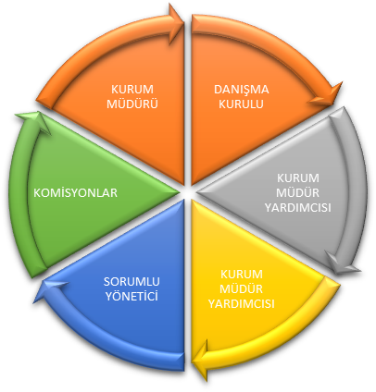

GZFT (Güçlü, Zayıf, Fırsat, Tehdit) Analizi
Kurumumuzun temel istatistiklerinde verilen kurum künyesi, çalışan bilgileri, bina bilgileri, teknolojik kaynak bilgileri ve gelir gider bilgileri ile paydaş anketleri sonucunda ortaya çıkan sorun ve gelişime açık alanlar iç ve dış faktör olarak değerlendirilerek GZFT tablosunda belirtilmiştir. Dolayısıyla olguyu belirten istatistikler ile algıyı ölçen anketlerden çıkan sonuçlar tek bir analizde birleştirilmiştir.
Kurumun güçlü ve zayıf yönleri donanım, malzeme, çalışan, iş yapma becerisi, kurumsal iletişim gibi çok çeşitli alanlarda kendisinden kaynaklı olan güçlülükleri ve zayıflıkları ifade etmektedir ve ayrımda temel olarak okul müdürü/müdürlüğü kapsamından bakılarak iç faktör ve dış faktör ayrımı yapılmıştır.

İçsel Faktörler

Güçlü Yönler
- Müdürlüğümüzden hizmet alan herkese, sevgi ve hoşgörü ile yaklaşılması
- Şeffaf, paylaşımcı ve değişime açık liderlik anlayışının hayata geçirilmiş olması
- Her insan saygındır ve saygı görmeye layıktır.” Anlayışıyla hizmet etmekteyiz.
- Değişim ve sürekli gelişim bizim için önemli olması TKY anlayışının ve uygulamalarının yerleşmiş olması,
- Demokrasi anlayışının egemen oluşu,
- Ulaşım açısından Kent Merkezinde bulunması
- Fiyat avantajı, hizmet kalitesi
- Hizmet Ünitelerinin Çeşitliliği Otel, Lokal, Restoran, Kafe (Düğün Salonu),Kütüphane, Dinlenme Salonu,
- Toplantı ve konferans Salonu
- Bilişim teknolojilerinin etkili kullanılması,
- Kurum içinde hizmet içi eğitime Toplantılarına önem verilmesi,
- Muhasebe işlemlerinin en ince ayrıntısına kadar yapılması ve mali dengenin sağlanmış olması,
- Kimden gelirse, gelsin her öneriye açık olma ve bunları dikkate alma
- Güvenilir ve sürekli denetlenen bir kurum olması
- VİP salonunun olması

Zayıf Yönler

- Hizmet personelinin eğitim düzeylerinin farklı olması,
- Kurumun fiziki yapısındaki yetersizlikler,
- Otopark olmaması,
- Çalışan personellerin geçici ve kısmı sözleşmeli olması,
- Bahçenin yetersizliği,
- Binada devamlı tadilat ihtiyacı olması,
- Kurumda kadrolu muhasebe memurunun ve memurun olmaması,

Fırsatlar

- Kurumda güçlü, tecrübeli, bilinçli, mevzuata hâkim bir yönetici kadronun bulunması.
- Kurumun merkezi bir konumda bulunması ve istenildiği anda bütün kurumlara ulaşılabilmesi.
- Çalışan personelin tecrübeli deneyimli ve kurum kültürü bilincine sahip olması

Tehditler

- Kurum okul yanında olması nedeniyle öğrenci giriş çıkışlarında trafiğin yoğun olması.
- İlçede eğlence sektörünün yaygın olması.

BÖLÜM III: MİSYON, VİZYON VE TEMEL DEĞERLER
Kurum Müdürlüğümüzün Misyon, vizyon, temel ilke ve değerlerinin oluşturulması kapsamında öğretmenlerimiz, çalışanlarımız ve diğer paydaşlarımızdan alınan görüşler, sonucunda stratejik plan hazırlama ekibi tarafından oluşturulan Misyon, Vizyon, Temel Değerler; Kurumumuz üst kurulana sunulmuş ve üst kurul tarafından onaylanmıştır.

MİSYONUMUZ
Hopa Öğretmenevi ve ASO Müdürlüğü olarak misyonumuz; Milli Eğitimin Genel Amaçları ve Destek Hizmetleri Genel
Müdürlüğü bünyesi doğrultusunda üyelerimizin eğitim, konaklama, yeme-içme, barınma, sosyal ve kültürel ihtiyaçlarını kaliteli bir
Hizmet anlayışıyla
Karşılamaktır.

VİZYONUMUZ
Hopa Öğretmenevi ve ASO Müdürlüğü olarak vizyonumuz; ilgili mevzuatlar doğrultusunda üye ve misafirlerine hizmette
Kusur kabul etmeyen bir anlayışla, güler yüzlü, hoşgörülü, sevgi ve saygı temeline dayalı kaliteli-ucuz hizmet sunan bir kurum
Olmak.

TEMEL DEĞERLERLERİMİZ
*İnsan Hakları ve Demokrasinin Evrensel Değerleri,
* Çevreye ve Bütün Canlıların Yaşam Haklarına Duyarlılık,
* Analitik ve Bilimsel Bakış,
* Girişimcilik, Yaratıcılık, Yenilikçilik,
* Sanatsal Duyarlılık ve Sanat Becerisi,
* Meslek Etiği ve Ahlak,
* Saygınlık,
* Tarafsızlık, Güvenirlilik ve Adalet,
* Katılımcılık,
* Şeffaflık ve Hesap Verebilirlik,
*Genellik ve Eşitlik
*Süreklilik

TEMA, AMAÇLAR, HEDEFLER VE EYLEMLER
TEMA1:SOSYAL HİZMETLER

STRATEJİK AMAÇ: 1

Hizmet binamızın görünümünü güzelleştirmek, binayı kullanışlı hale getirip hizmet kalitesini artırmak.
HEDEF1.1: Binanın iç ve dışını güzelleştirmek

EYLEMLER:

Eylem 1: Binanın içini görsel öğelerle süslemek.
Eylem 2: Kurum binasının dışını ve bahçe duvarlarını boyamak.
Eylem 3:Odalara klima, mini dolap ve demirbaş almak .
Eylem 4:Kurum binasının çatı tadilatının ve onarımının yapılması.

STRATEJİK AMAÇ: 2
Öğretmenevinin internet alt yapısı ve Tv uydu alıcıyı her odaya yaymak

HEDEF 1.2: İnternet ve uydu yayınlı Tv yi etkin kullanıma açmak

ETKİNLİKLER:
Eylem 1: Keşif özetinin çıkarılması.
Eylem 2: Ödeneğin sağlanması
Eylem 3: Hizmetin verilmesi.

TEMA 2: KURUMSAL KAPASİTE

STRATEJİK AMAÇ: 1
Konaklama, yeme, İçme ve barınma faaliyetlerinin daha nitelikli verilebilmesi için Kurumumuzun kapasitesi güçlendirilecektir.

HEDEF 1.1: Kurum iletişim ve yönetişimin etkinleştirilmesi
Eylem 1:Turimz ve seyahat kuruluşlarıyla iletişime geçmek
Eylem 2: Kurum sitesini güncel tutma
Eylem 3:Kurum ve çevre tanıtımı için afiş ve broşürler bastırmak

STRATEJİK AMAÇ: 2

Temizlik, hijyen ve iş güvenliğinin sağlanması.

Hedef 1.2:Kurumda temizlik, hijyen ve iş güvenliğinin sürekliliğini sürdürülmesi.

Eylem 1:Temizlik ve hijyen konusunun önemi hakkında personele eğitim verilecek.

Eylem 2:Temizlik ve hijyen kurallarına uyumlu çalışmalar takip edilecek

Eylem 3:Personel iş güvenliği konusunda bilinçlendirilerek ,gerekli çalışmalar ve uygulamalar yapılacaktır.

Performans Göstergeleri
No | PERFORMANS GÖSTERGESİ
PG.1.1.1. | Binanın iç ve dışının güzelleştirilip/güzelleştirilmediği

Eylemler
No | Eylem İfadesi
1.1.1. | Binanın içini görsel öğelerle süslemek
1.1.2. | Kurum binasının dışını ve bahçe duvarlarını boyamak
1.1.3. | Odalara klima, mini dolap ve demirbaş almak
1.1.4. | Kurum binasının çatı tadilatının ve onarımının yapılması

Performans Göstergeleri
No | PERFORMANS GÖSTERGESİ
PG.1.1.2. | İnternet ve uydu tv yayınının etkinleştirilip/etkinleştirilmediği

Eylemler
No | Eylem İfadesi
1.2.1. | Keşif özetinin çıkarılması
1.2.2. | Ödeneğin sağlanması
1.2.3. | Hizmetin verilmesi

Performans Göstergeleri
No | PERFORMANS GÖSTERGESİ
PG.2.2.1. | Kurum iletişim ve yönetişimin etkinleştirilip/etkinleştirilmediği

Eylemler

No | Eylem İfadesi
2.1.1. | Turizm ve seyahat kuruluşlarıyla iletişime geçmek
2.1.2. | Kurum sitesini güncel tutma
2.1.3. | Kurum ve çevre tanıtımı için afiş ve broşürler bastırmak

Performans Göstergeleri
No | PERFORMANS GÖSTERGESİ
PG.2.2.2. | Kurumda temizlik, hijyen ve iş güvenliğinin sürekliliğini sürdürülüp/sürdürülmediği

Eylemler
No | Eylem İfadesi
2.2.1. | Temizlik ve hijyen konusunun önemi hakkında personele eğitim verilecek
2.2.2. | Temizlik ve hijyen kurallarına uyumlu çalışmalar takip edilecek
2.2.3. | Personel iş güvenliği konusunda bilinçlendirilerek ,gerekli çalışmalar ve uygulamalar yapılacaktır

V. BÖLÜM: MALİYETLENDİRME
2019-2023 Stratejik Planı Faaliyet/Proje Maliyetlindime Tablosu
Kaynak Tablosu | 2024 | 2025 | 2026 | 2027 | 2028 | Toplam
Döner Sermaye | 15.000 TL | 20.000TL | 25.000TL | 30.000 TL | 35.000TL | 125.000 TL
Destek Hizmetleri Genel Müdürlüğü | - | - | - | - | - | -
TOPLAM | 15.000 TL | 20.000TL | 25.000TL | 30.000 TL | 35.000TL | 125.000 TL

VI. BÖLÜM: İZLEME VE DEĞERLENDİRME
Kurumumuz Stratejik Planı izleme ve değerlendirme çalışmalarında 5 yıllık Stratejik Planın izlenmesi ve 1 yıllık gelişim planın izlenmesi olarak ikili bir ayrıma gidilecektir.
Stratejik planın izlenmesinde 6 aylık dönemlerde izleme yapılacak denetim birimleri, il ve ilçe millî eğitim müdürlüğü ve Bakanlık denetim ve kontrollerine hazır halde tutulacaktır.
Yıllık planın uygulanmasında yürütme ekipleri ve eylem sorumlularıyla aylık ilerleme toplantıları yapılacaktır. Toplantıda bir önceki ayda yapılanlar ve bir sonraki ayda yapılacaklar görüşülüp karara bağlanacaktır.

STRATEJİK PLAN EKİBİ

Burhan KARA Öznur KOÇYİĞİT Taner YILMAZ
Müdür Yrd. Söz.Gıda Mühendisi Söz.Ön Muh.Personeli

Remzi ALPER İrfan GÜL
Şöz.Aşçı Söz.Personel

O N A Y
21.08.2024
Hasan Vedat YILMAZ
Hopa Öğretmenevi ve (ASO) Müdürü

